「東松島市国土利用計画《第３次》(案)」に対するご意見記入用紙
募集期間 令和７年１２月１日（月）～令和８年１月５日（月）
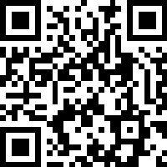
ご意見の提出方法
・直接持参 市役所矢本庁舎２階復興政策課まで
・郵送 〒981-0503 東松島市矢本字上河戸36-1
東松島市復興政策課企画調整・統計係あて
・ＦＡＸ 0225-82-8143
・電子メール fukko@city.higashimatsushima.miyagi.jp
・電子提出 右記二次元コードから提出してください。

●提出者（不備がある場合、受付できませんので必ず記入してください）
氏名
住所 | 〒

●ご意見記入欄
ご意見１ ページについて

ご意見２ ページについて

ご意見３ ページについて
お寄せいただいたご意見は、最終的な決定における参考とさせていただきます。
ご協力ありがとうございました。

